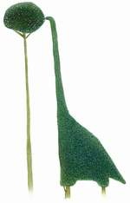
酷兒加加樂
小組團隊奪分秘笈

A.生活常規
任務 | 增加點數 |  | 減少點數 |  | 任務 | 增加點數 |  | 減少點數
出席記錄 | 7:30前到 | +3 | 7:35後到 | -3 | 口說好話 |  |  |  | -1
整潔工作 | 合格 |  | 不合格 | -3 | 手做好事 |  | +1
升旗集會秩序 |  |  | 不專心 | -1 | 禮貌 |  | +1 |  | -1
座位整潔 | 合格 | +1 | 不合格 | -1 | 遵守校規 |  |  | 違反規定 | -1
午間工作 |  |  | 未及完成 | -3
午休 | 準時 |  | 遲到 | -3
午休秩序 | 靜息 | +1 | 吵鬧 | -1
B.學習態度
任務 | 增加點數 |  | 減少點數 |  | 任務 | 增加點數 |  | 減少點數
作業繳交 | 準時 | +2 | 缺交 | -3 | 科任課 | 表現佳 | +3 | 影響上課 | -5
課本, 學用品 |  |  | 未帶 | -3 | 上課態度 |  |  | 不專心 | -1
家長簽名 |  |  | 未簽 | -3
訂正 |  |  | 未訂正 | -3
上課發言討論 |  | +1
查詢資料 |  | +1
C.大展身手
任務 | 增加點數 |  | 減少點數 |  | 任務 | 增加點數 |  | 減少點數
代表參賽 | 參加獎 | +3 |  |  | 成績優良 | 100分 | +3
 | 第一名 | +10 |  |  |  | 95分 | +2
 | 第二名 | +8 |  |  |  | 90分 | +1
 | 第三名 | +6
 | 佳作 | +5
班級服務 |  | +1

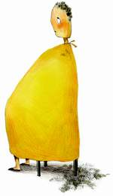
計分說明
計分方式：每月結算一次
每週領先隊：獎勵卡一張
奪冠團隊獎勵：點心飲料一份，個人榮譽章記點一次
落敗團隊義務：廁所，走廊愛校整潔維護一週

